Trường:................... Họ và tên giáo viên:

Tổ:............................ ……………………

TÊN BÀI DẠY:
BÀI 14. ĐỊNH LUẬT I NIU TON
Môn học: Vật lý 10; lớp:………
Thời gian thực hiện: 2 tiết

I. MỤC TIÊU
1. Kiến thức
- Nhận biết lực không phải là yếu tố cần thiết để duy trì chuyển động của vật.
- Phát biểu được định luật 1 Newton.
- Nhận biết được quán tính là một tính chất cùa các vật, thể hiện xu hướng bảo toàn vận tốc (cả về hướng và độ lớn) ngay cả khi không có lực tác dụng vào vật.
- Nêu được ví dụ về quán tính trong một số hiện tượng thực tế, trong đó một số trường hợp quán tính có lợi, một só trường hợp quán tính có hại.
- Viết và trình được đề tài quán tính trong các vụ tai nạn giao thông và cách phòng tránh
2. Năng lực
Năng lực Vật lí:
- Tìm hiểu tự nhiên dưới góc độ vật lí: Phát hiện ra các hiện tượng liên quan đến định luật I Newton và quán tính.
- Vận dụng kiến thức, kĩ năng đã học: Học sinh phát hiện hiện tượng liên quan quán tính trong cuộc sống và giải thích hiện tượng.

3.Về phẩm chất
- Góp phần phát triển phẩm chất : Chăm chỉ, kiên trì thực hiện nhiệm vụ - bài tập.
- Góp phần phát triển phẩm chất trách nhiệm: Chấp hành tốt và tuyên truyền cho gia đình không phóng nhanh vượt ẩu khi tham gia giao thông.
II. THIẾT BỊ DẠY HỌC VÀ HỌC LIỆU
- Chuẩn bị một số hình ảnh về các nhà vật lý, hình ảnh hoặc video liên quan đến thí nghiệm Galile và quán tính.
III. TIẾN TRÌNH DẠY HỌC
Hoạt động 1: Mở đầu: Tạo tình huống và phát biểu vấn đề để tìm hiểu về định luật 1 Niu-tơn.
a. Mục tiêu:
- Kích thích sự tò mò, hứng thú tìm hiểu kiến thức mới.
b. Nội dung: Học sinh tiếp nhận vấn đề từ giáo viên
c. Sản phẩm: câu trả lời của học sinh về nguyên nhân duy trì chuyển động.
d. Tổ chức thực hiện:
- Chuyển giao nhiệm vụ: Giáo viên đặt vấn đề: Để quyển sách trên bàn chuyển động với vận tốc v ta phải tác dụng vào quyển sách một lực. Khi ta ngừng tác dụng lực thì quyển sách dừng lại.Vậy một vật muốn duy trì chuyển động thì cần phải có lực tác dụng vào nó hay không?
- Thực hiện nhiệm vụ: Học sinh tiếp nhận nhiệm vụ
- Báo cáo thảo luận: Học sinh thảo luận trả lời câu hỏi
- Kết luận và nhận định: Khi ta ngừng tác dụng lực thì quyển sách dừng lại. Nhiều hiện tượng tương tự như vậy trong thực tế dễ làm nảy sinh ý nghĩ cho rằng: muốn cho một vật duy trì được vận tốc không đổi thì phải cho vật khác tác dụng lên nó. Quan điểm này được nhà triết học cố đại A-ri-xtot (384 -322 tr.CN) khẳng định và truyền bá, đã thống trị nhiều thế kỉ. Thực tế có phải như vậy không ? Nêu ví dụ khác:Ta ngừng đạp xe tại sao xe vẫn còn chuyển động?
Muốn biết điều đó hôm nay chúng ta học bài mới.
Hoạt động 2: Hình thành kiến thức
Hoạt động 2.1: Tìm hiểu thí nghiệm của Galile
a. Mục tiêu:
- Mô tả được thí nghiệm Galile về lực và chuyển động.
- Làm sáng tỏ mối liên hệ giữa lực và chuyển động
- Vận dụng kiến thức cuộc sống và kiến thức đã học giải thích được thí nghiệm Galile.
b. Nội dung: Học sinh thực hiện nhiệm vụ theo nhóm hoàn thành yêu cầu dựa trên gợi ý của giáo viên
c. Sản phẩm: Câu trả lời trên phiếu học tập của học sinh.
HS nhận biết được:
I. Lực và chuyển động.
- Khi hạ thấp độ nghiêng của máng 2, hòn bi lãn trên máng 2 được một đoạn dài hơn.
- Hòn bi không lăn được đến độ cao ban đầu là vì có ma sát.
- Không có ma sát và nếu máng nghiêng 2 nằm ngang thì hòn bi sể lăn mãi mãi với vận tốc không đổi.
d. Tổ chức thực hiện:
- Chuyển giao nhiệm vụ: yêu cầu học sinh thảo luận nhóm trả lời phiếu số 1
Phiếu học tập số 1
Câu 1. Thả hòn bi từ độ cao h₁ ở máng 1. So sánh độ cao h₂ mà bi đạt được khi lên máng 2 ở h₁ ? Giải thích ?
Câu 2. Nếu giảm bớt góc nghiêng α của máng hai. So sánh quảng đường đi đượctrong trường hợp này với trường hợp đầu?
Câu 3. Nếu để máng hai nằm ngang α = 0 thì quảng đường bi lăn được trên máng hai so với các trường hợp trên như thế nào?
Câu 4. Nếu bỏ qua ma sát thì hòn bi sẽ chịu tác dụng của những lực nào ? Có nhận xét gì về lực tổng hợp tác dụng lên vật ? Lúc này bi sẽ lăn như thế nào?
Câu 5. Nếu bỏ qua ma sát thì chính xác là hòn bi sẽ lăn với vận tốc không đổi mãi mãi. Vậy qua thí nghiệm này ta rút ra nhận xét gì ?
- Thực hiện nhiệm vụ: học sinh tổ chức thảo luận nhóm trả lời phiếu học tập
- Báo cáo và thảo luận: Học sinh báo cáo kết quả và thảo luận các nhóm.
Sản phẩm mong muốn
Câu 1. h₁> h₂, vì giữa máng và bi có ma sát nên bi không đạt được độ cao h₂ = h₁.
Câu 2. S₂> S₁.
Câu 3. Quảng đường bi lăn được là rất dài
Câu 4. Bi chịu tác dụng của trọng lực và phản lực có độ lớn bằng nhau nhưng ngược chiều nên hợp lực tác dụng lên vật bằng 0. Hòn bi sẽ lăn mãi mãi.
Câu 5. Thí nghiệm này cho thấy, nếu ta có thể loại trừ được tác dụng cơ học lên một vật thì vật sẽ chuyển động thẳng đều với vận tốc vốn có của nó.
- Kết luận và nhận định: giáo viên nhận xét và kết luận kiến thức.
Hoạt động 2.2: Tìm hiểu đinh luật I Newton và quán tính
a. Mục tiêu:
- Phát biểu được định luật I Niu-tơn.
- Nêu được ý nghĩa của định luật I Niu-tơn, đó là quán tính của vật.
- Biết vận dụng định luật về quán tính để giải thích một số hiện tượng vật lý.
b. Nội dung: Học sinh thực hiện nhiệm vụ theo nhóm hoàn thành yêu cầu dựa trên gợi ý của giáo viên
c. Sản phẩm: Đáp án của HS trên phiếu học tập
HS nhận biết được:
II. Định luật 1 Newton
Nếu một vật không chịu tác dụng của lực nào hoặc chịu tác dụng của các lực có hợp lực bằng không. Thì vật đang đứng yên sẽ tiếp tục đứng yên, đang chuyển động sẽ tiếp tục chuyển động thẳng đều.
III. Quán tính.
1. Quán tính
-Tính chất bảo toàn trạng thái đứng yên hay chuyển động của vật, gọi là quán tính của vật.
- Do có quán tính mà mọi vật có xu hướng bảo toàn vận tốc cả về hướng và độ lớn.
- Định luật 1 Newton còn được gọi là định luật quán tính
2. Ứng dụng của quán tính trong đời sống
d. Tổ chức thực hiện:
- Chuyển giao nhiệm vụ: Năm 1687, nhà vật lí người Anh Newton đã khái quát kết quả nghiên cứu của mình, đồng thời phát triển các ý tưởng của Galilei thành một định luật chuyên động, sau này được gọi là định luật 1 Newton. Yêu cầu học sinh trả lời phiếu học tập số 2
Phiếu học tập số 2
Câu 1. Phát biểu nội dung của định luật I Newton?
Câu 2. Phát biểu định nghĩa quán tính?
Câu 3. Sử dụng khái niệm và quán tính để giải thích hiện tượng sau
- Khi ngồi trên ô tô, tàu lượn cao tốc hoặc máy bay, hành khách luôn được nhắc thắt dây an toàn. Giải thích điều này.
- Để tra đầu búa vào cán, nên chọn cách nào dưới đây? Giải thích tại sao.
+ Đập mạnh cán búa xuống đất như Hình a.
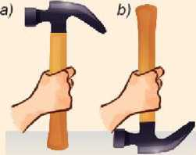
+ Đập mạnh đầu búa xuống đất như Hình b.

- Thực hiện nhiệm vụ: Học sinh thảo luận nhóm để trả lời phiếu số 2
- Báo cáo và thảo luận : Học sinh báo cáo kết quả thảo luận và các nhóm nhận xét bổ sung

Sản phẩm mong muốn phiếu số 2
Câu 1. Nếu một vật không chịu tác dụng của lực nào hoặc chịu tác dụng của các lực có hợp lực bằng không. Thì vật đang đứng yên sẽ tiếp tục đứng yên, đang chuyển động sẽ tiếp tục chuyển động thẳng đều.
Câu 2. Tính chất bảo toàn trạng thái đứng yên hay chuyển động của vật, gọi là quán tính của vật.
- Do có quán tính mà mọi vật có xu hướng bảo toàn vận tốc cả về hướng và độ lớn.
- Định luật 1 Newton còn được gọi là định luật quán tính
Câu 3. Sử dụng khái niệm và quán tính để giải thích hiện tượng sau
- Khi ngồi trên ô tô, tàu lượn cao tốc hoặc máy bay, hành khách luôn được nhắc thắt dây an toàn. Giải thích điều này.
+ Vận tốc của các phương tiện này thường rất lớn nên khi phương tiện thay đổi vận tốc đột ngột thì theo quán tính, hành khách sẽ bị va đập hoặc bị ngã, nặng hơn có thể bị chấn thương, tử vong.
+ Còn khi thắt dây an toàn thì dây an toàn sẽ giữ lại được cơ thể chúng ta, tránh trường hợp bị va đập mạnh nguy hiểm đến tính mạng con người.
- Để tra đầu búa vào cán, nên chọn cách nào dưới đây? Giải thích tại sao.
Ta nên chọn cách đập mạnh cán búa xuống đất như Hình

14.4.
Vì khi đập cán búa xuống đất, khi chạm đất thì cán búa
dừng lại đột ngột, theo quán tính đầu búa vẫn có xu
hướng bảo toàn vận tốc cả về hướng và độ lớn nên
vẫn tiếp tục đi xuống. Do vậy, đầu búa sẽ dễ tra vào cán hơn
và chắc chắn hơn.
- Nhận định và kết luận: Giáo viên nhận xét câu trả lời bổ sung cho các nhóm đưa ra kết luận chung về kiến thức
Hoạt động 4: Luyện tập
a. Mục tiêu:
- Vận dụng được định luật I Newton và an toàn giao thông.
b. Nội dung: học sinh tổ chức thảo luận nhóm trả lời phiếu học tập số 3
Phiếu số 3
Giải thích được nguyên nhân của nhiều vụ tai nạn giao thông liên quan đến quán tính. Chuẩn bị một bài thuyết trình về đề tài sau đây: Rất nhiều vụ tai nạn giao thông có nguyên nhân từ quán tính. Em hãy nêu một số ví dụ vê điều đó và cách phòng tránh những tai nạn này?
c. Sản phẩm: Các ví dụ thảo luận của học sinh
d. Tổ chức thực hiện
- Giao nhiệm vụ: yêu cầu học sinh thảo luận làm nhiệm vụ trong phiếu số 3 . Các nhóm có 10 phút để kiểm tra thống nhất nội dung
- Thực hiện nhiệm vụ: Học sinh thực hiện nhiệm vụ phiếu số 3 ở nhà thống nhất nội dung trình bày.
- Báo cáo thảo luận: Nhóm học sinh trình bày sản phẩm của mình.
Sản phẩm mong đợi
- Nguyên nhân của nhiều vụ tai nạn giao thông liên quan đến quán tính: đó là do các phương tiện giao thông đang chạy với tốc độ cao, khi gặp tình huống bất ngờ thì phanh gấp. Một số tình huống có thể xảy ra như sau:
+ Xe không dừng lại ngay được mà vẫn tiếp tục chuyển động thêm một đoạn do có quán tính. Va chạm với phương tiện giao thông khác gây ra các thiệt hại về người và tài sản.
+ Xe dừng lại đột ngột, tuy nhiên theo quán tính xe có xu hướng bảo toàn vận tốc nên có thể bị lật nhào, gây ra các va đập cực mạnh, gây ra các hậu quả cực kì nghiêm trọng cho người trong xe và các người tham gia giao thông khác.
- Ví dụ về những vụ tai nạn giao thông có nguyên nhân từ quán tính:
+ Xe đang chạy với tốc độ cao, dừng, hãm phanh đột ngột.
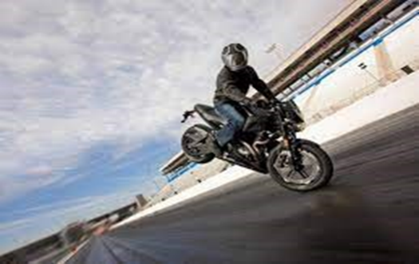
+ Tăng tốc (xe máy, ô tô, …) đột ngột.
+ Xe đang chạy mà rẽ sang trái, sang phải đột ngột, quá gấp.

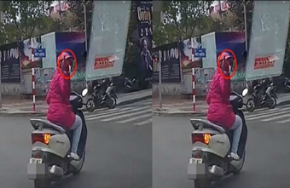
+ Xe chở quá tải, xe chạy ba, xe lạng lách…
+ Xe chở quá tải, xe chạy ba, xe lạng lách…
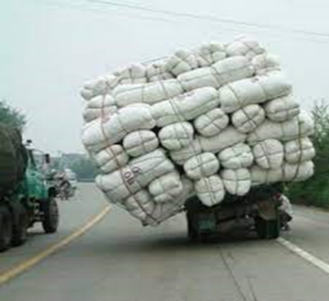
- Để phòng tránh những tai nạn này, chúng ta cần:
+ Chạy đúng tốc độ quy định.
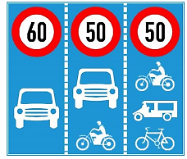
+ Luôn giữ khoảng cách an toàn với các phương tiện giao thông khác.
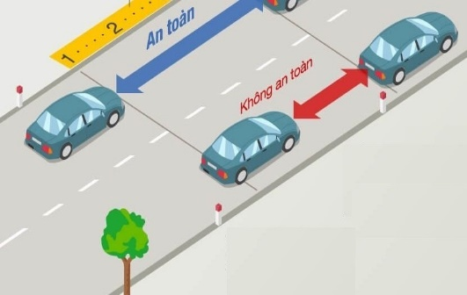

+ Bật xi nhan ở khoảng cách phù hợp trước khi muốn chuyển làn, rẽ phải, rẽ trái, …
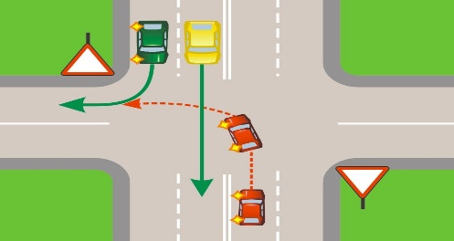
+ Không chở quá số người quy định.
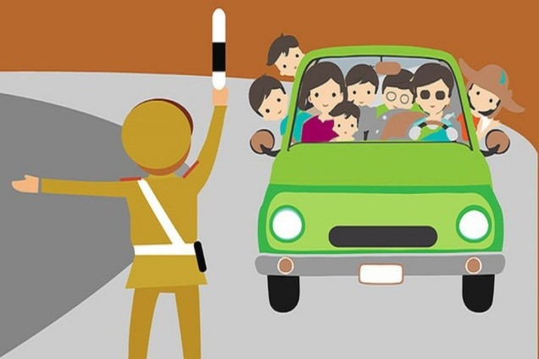

Nhận định và kết luận: Giáo viên nhận xét kết luận về báo cáo của học sinh. Nêu rõ mối liên hệ giữa quán tình và an toàn giao thông. Từ đó nâng cao kiến thức an toàn giao thông cho học sinh.
Hoạt động 4: Vận dụng
a. Mục tiêu
- Vận dụng định luật 1 và quán tính để giải thích các hiện tượng liên quan trong cuộc sống
b. Nội dung: Học sinh về nhà tìm 3 các hiện tượng về quán tính khác với các phần đã trình bày trong bài. Giải thích được hiện tượng đó qua định luật 1
c. Sản phẩm: Học sinh nêu 3 hiện tượng và giải thích qua định luật quán tính.
d. Tổ chức thực hiện.
- Chuyển giao nhiệm vụ: Yêu cầu học sinh thực hiện nội dung nhiệm vụ. Các nhóm báo cáo kết quả thông qua bài nộp cho thầy( cô).
- Học sinh tiếp nhận nhiệm vụ.

Giáo viên  (Kí và ghi rõ họ tên) | …..Ngày….tháng….năm 2022  Tổ trưởng  (Kí và ghi rõ họ tên)

